附件4

峨边县情简介

峨边，是全国12个彝族自治县之一，县域面积2382平方公里，人口15.3万人。处峨水（大渡河）之滨、峨山（峨眉山）之麓，位于四川西南小凉山区，是进出大凉山的门户，距峨眉山67千米，乐山90千米，成都219千米，属乐山一小时经济圈、成都两小时经济圈，是距离省会成都最近的彝族文化窗口。是国家重点生态功能区，与世界自然文化“双遗产”峨眉山、乐山大佛一脉相连，与“沫若故里”一河相牵。
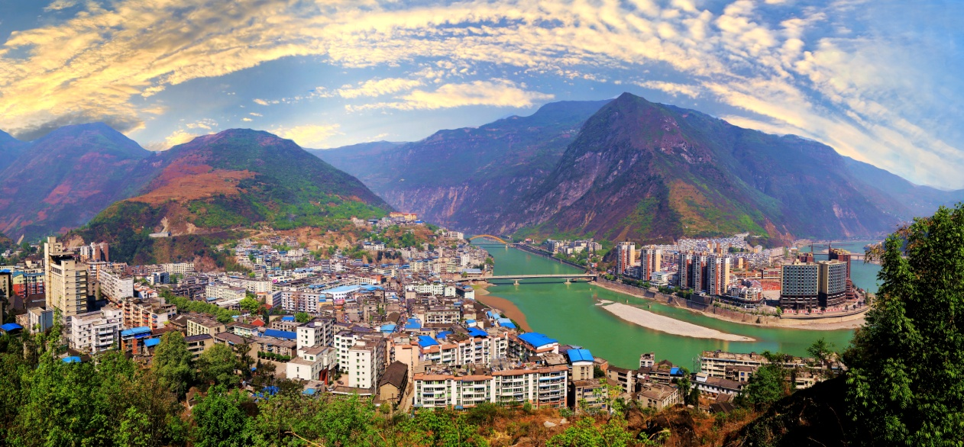

（峨边县城风貌）
峨边交通便捷高效。2016年以来，峨边县完成交通建设投资77亿元，其中2019年完成交通建设投资21亿元。境内现有成昆铁路、国道245、省道309线，“一高一铁”“四路两桥”交通网络即将建成，向北融入成都经济圈进程加快，向南联通攀西经济圈更加便捷。2020年底，峨汉高速（峨边至峨眉段）将实现通车，到乐山市区仅需50分钟，彝区门户、美神故里的区位优势逐步凸显。
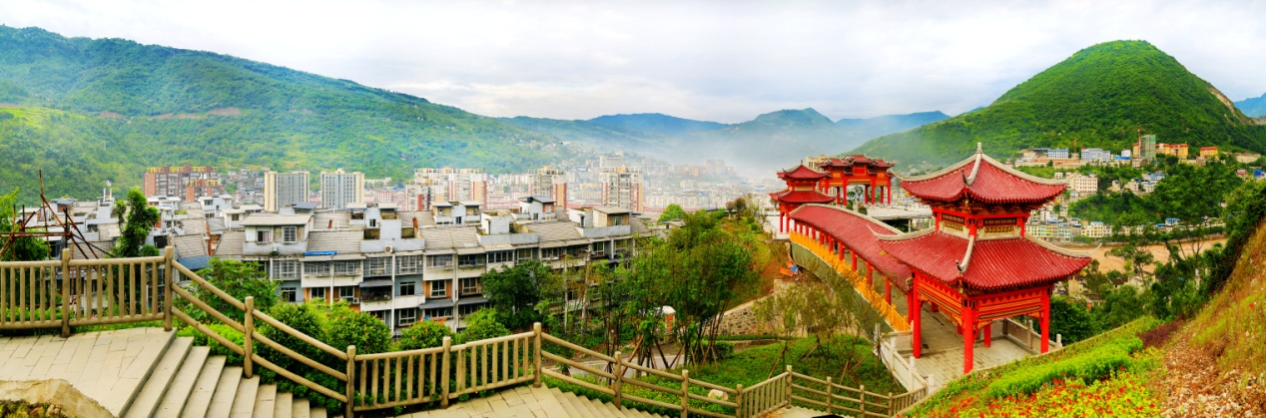

（峨边县城风貌）
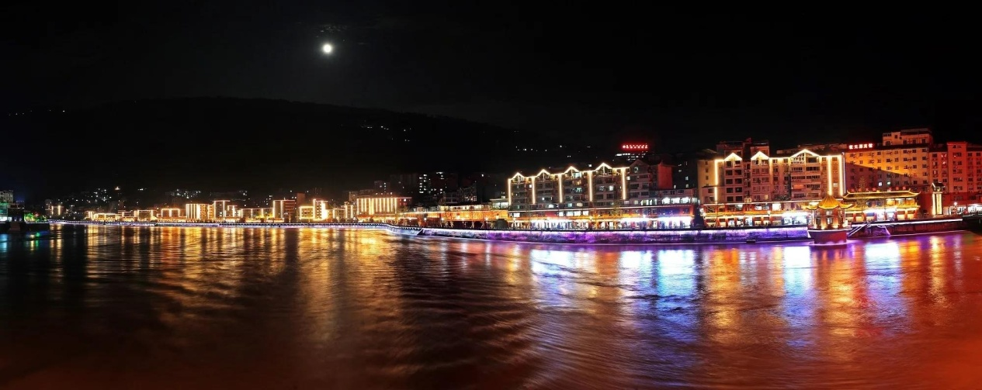

（铜河路夜景）
峨边生态环境优越。沿大渡河、官料河、白沙河溯流而上，一路葱茏峻逸，让人肺吐扩张、沁透心脾。全县有林地面积277万亩，森林覆盖率77.2%，空气质量达国家一级标准。一山分四季，十里不同天，峨边坚持“绿色兴农”，错位布局高、中、低山区农业，建成高山蔬菜、马铃薯、水果、油用牡丹、中药材、茶园基地15万亩，峨边花生、峨边马铃薯、峨边竹笋获国家地理商标认证，绿色有机农产品走出深山、走俏都市、远销海外。
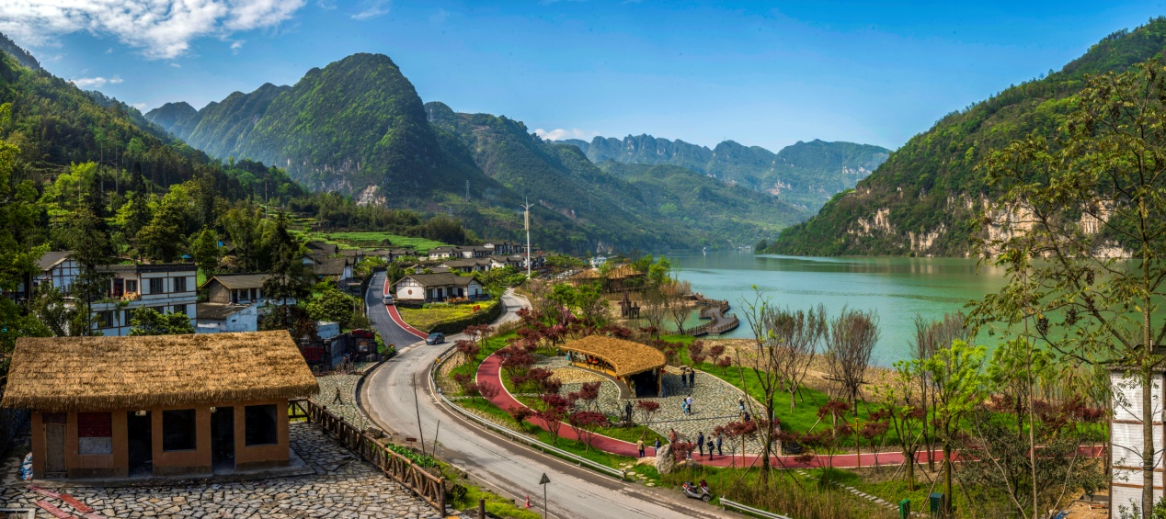

（乡村风光）
峨边文旅资源丰富。峨边集天地之灵气，蕴山川之秀美。原始森林、田园山色、峰林石柱、高峡平湖，素有“中国百慕大”“世界迷都”之称的黑竹沟，囊括北纬30度的神秘奇异，荟聚林泉飞瀑、草甸海子等壮美景观，负氧离子含量每立方厘米最高达10万单位，被誉为“中国森林氧吧”，已建成国家级森林公园、国家级自然保护区、国家级水利风景区，国家AAAA级景区、四川省级生态旅游示范区。2019 年，峨边县旅游接待总人数 295.71 万人次，旅游总收入 14.86 亿元，接待人次和旅游收入保持了高速度的增长态势，快速推进“1+1+2+N”全域旅游大发展、大繁荣。

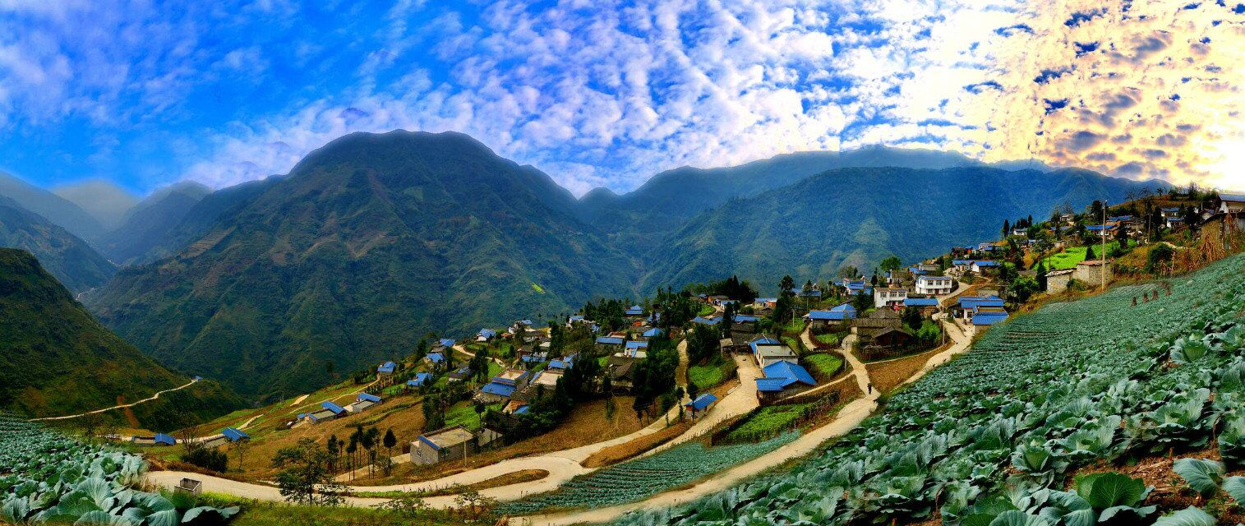

（乡村风光）
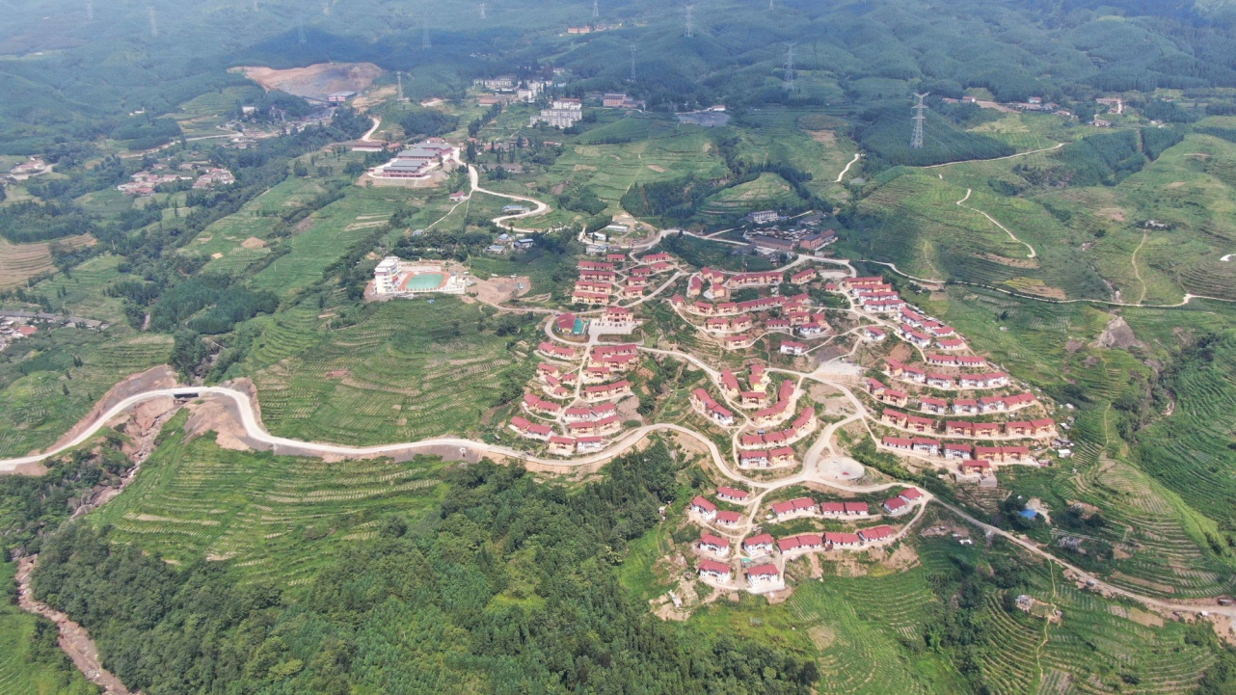

峨边脱贫成效显著。峨边始终坚持脱贫攻坚头等大事，坚定扛起政治责任，持续攻克深度贫困坚冰堡垒，县域内基础设施极大改善、彝家新寨风姿绰约、富民产业蓬勃兴旺，教育、医疗、卫生、社会保障等民生事业全面进步，人民生活持续改善。经过6年的艰辛努力，全县106个贫困村全部达标退出，7751户27885名贫困人口全部达标脱贫，2016年至今荣获“全省脱贫攻坚先进县”“省内对口帮扶藏区彝区贫困县先进县”“全省东西部扶贫协作先进县”等称号，2020年2月18日经省政府批准高质量退出贫困县序列。

（乡村风光）

峨边发展机遇空前。峨边坚持生态立县，以项目为引擎，着力打造“三个百里产业带”。山水相应、景城一体的河畔新城焕发生机，交旅、农旅、城旅、文旅融合破题起步，乡村振兴的大幕全面拉开，东部旅游大通道、牡丹小镇、农业生态园、沙坪茶场休闲度假区、教育新城、火车小镇、背峰山公园飞拉达、乾池公园水电博物馆、滨水公园城市会客厅，火热的建设拉动大招商、大投资、大发展如燎原之势如火如荼。

